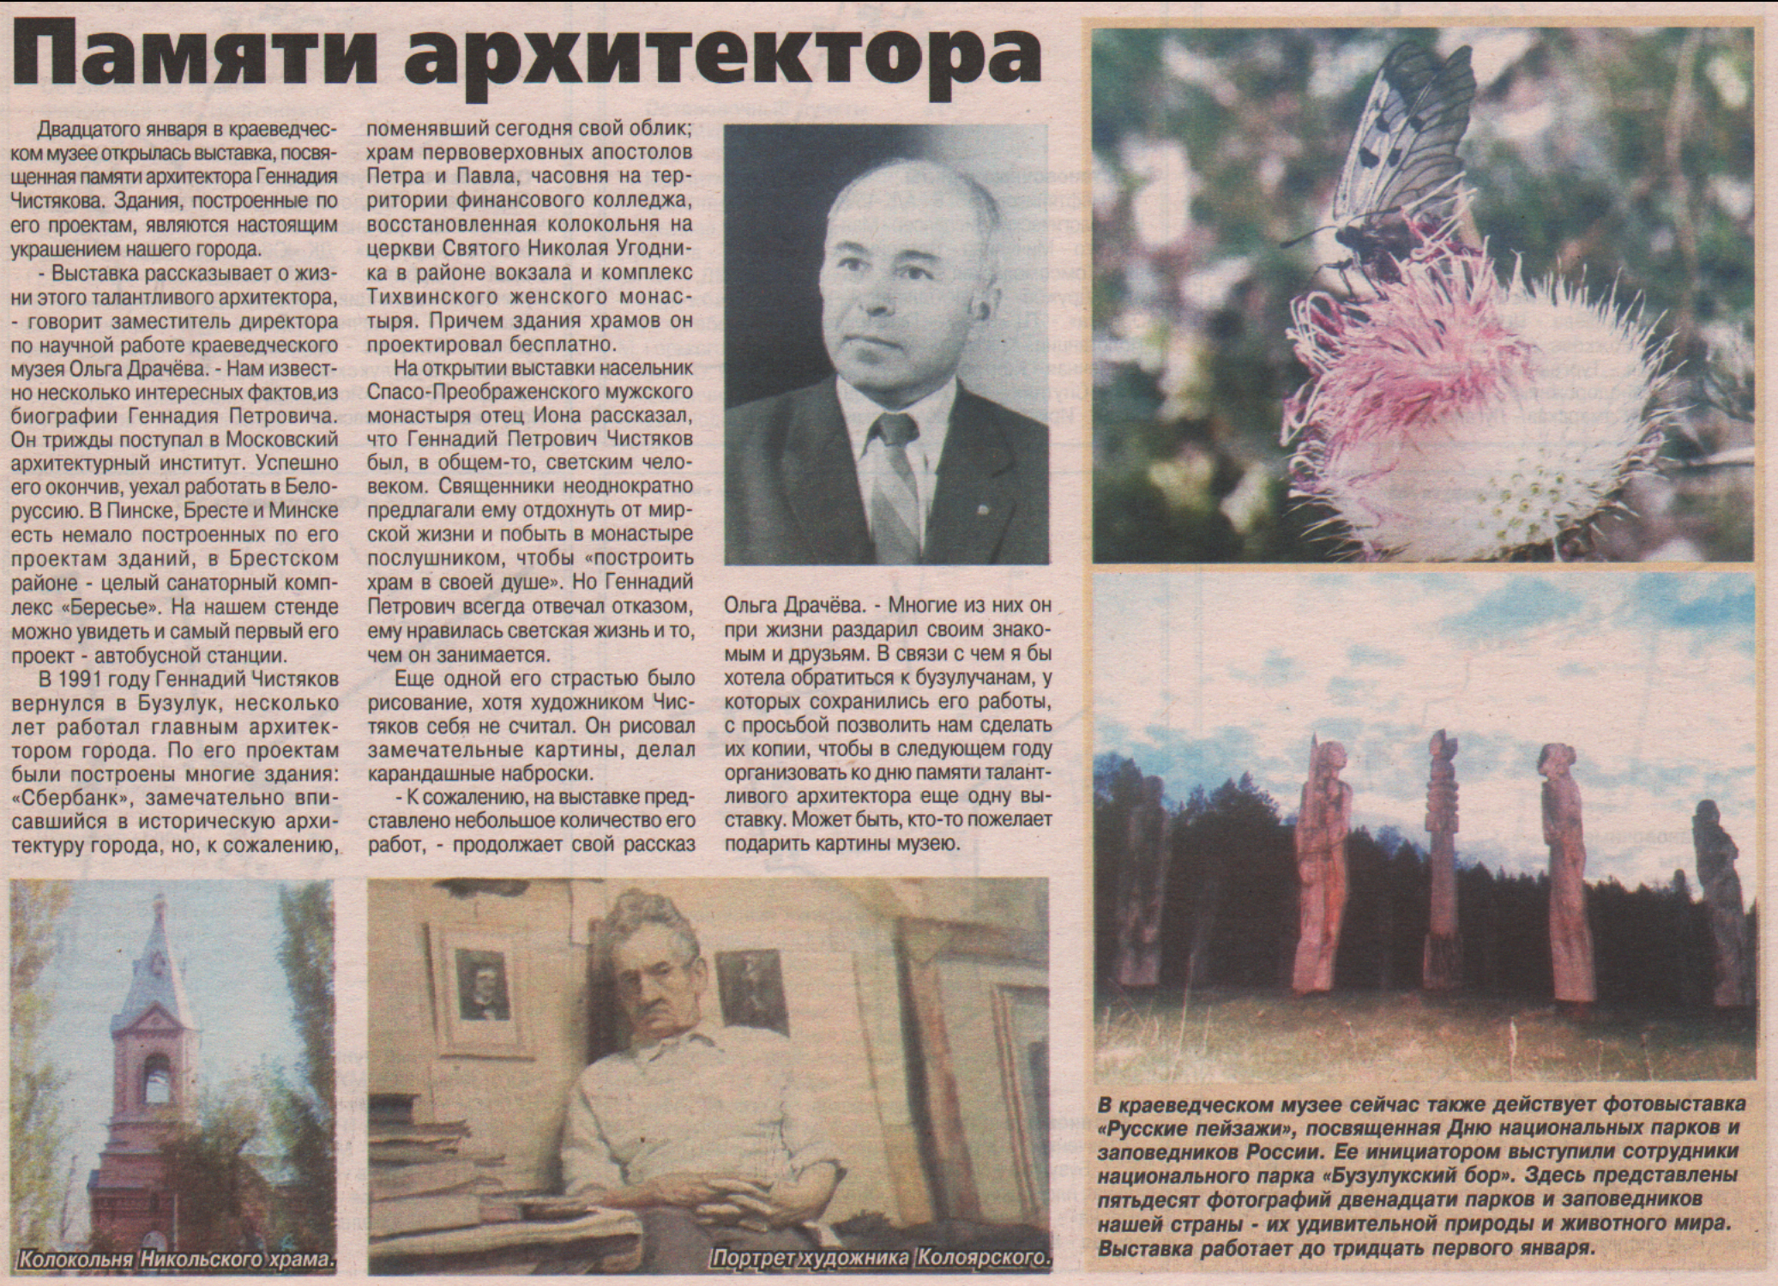
Памяти архитектора // Вести от Партнера. – 2015. – 28 января. – С. 9.

